Retour au lieu de travail

Manuel de l’utilisateur

Environnement et Changement climatique Canada s’est engagé à veiller à protéger la santé et la sécurité de chaque employé lorsqu’il travaille. En réaction à la pandémie de COVID-19, ECCC a développé une application pour favoriser un retour sécuritaire, organisé et progressif sur les lieux de travail d’ECCC. Cette application permet aux employés de demander l’accès aux lieux de travail d’ECCC et aux gestionnaires de surveiller, d’examiner et d’approuver les demandes des employés.

Table des matières

Accès à l’application 3

• **Navigateur Web de bureau/ordinateur portable/tablette** 3

• **Accès avec un appareil mobile** 3

Présenter une demande pour travailler sur le site 6

• **Présenter une demande** 6

• **Étape 1 - Remplissez votre demande** 7

• **Ajoutez des visiteurs à votre demande** 8

• **Étape 2 - Sélectionnez une date** 10

• **Étape 3 – Sélectionnez une plage horaire** 11

• **Étape 4 - Sélectionnez votre gestionnaire** 12

• **Étapes 5 – Attestation de l’employé** 12

• **Vérifier l’état de votre demande** 13

• **Annuler votre demande** 14

Présenter une demande pour récupérer du matériel dans le lieu de travail 14

• **Présenter une demande** 14

• **Étape 1a - Remplissez votre demande** 16

• **Étape 1b - Demande d’aide pour récupérer le matériel** 16

• **Étape 2 - Sélectionnez le matériel** 17

• **Étape 3 - Sélectionnez une date** 17

• **Étape 3 – Sélectionnez une plage horaire** 18

• **Étape 4 - Sélectionnez votre directeur général** 19

• **Étape 5 – Attestation de l’employé** 19

Vous devrez attester avoir lu et compris les conditions d’admissibilité en milieu de travail pour pouvoir terminer votre demande. 19

• **Vérifier l’état de votre demande** 20

• **Annuler votre demande** 23

Approuver une demande de travail sur le site 23

Approuver une demande de récupération de matériel 25

Assistant de réservation 27

**Présenter des demandes en tant qu’assistant de réservation** 27

Pour nous joindre 29

Protection des renseignements personnels 29

Mesures de santé et de sécurité relatives à la COVID-19 29

Autres liens utiles 34

# Accès à l’application

L’application Retour au lieu de travail est disponible dans Microsoft **Power Apps**.

Pour accéder à l’application, vous avez deux options :

* **Navigateur Web de bureau/ordinateur portable/tablette**: Accédez à Microsoft Power Apps à l’aide d’un navigateur Web (voir p. 2)
* **Appareil mobile** : Téléchargez Microsoft Power Apps directement sur votre appareil. (voir p. 2-4)

Essayez-le :

* **Navigateur Web de bureau/ordinateur portable/tablette**
  + Pour ouvrir l’application par le biais de votre navigateur web de bureau/ordinateur portable/tablette, il vous suffit de cliquer sur ce lien : [https://apps.powerapps.com/play/18724d6f-1497-4569-b840-feb8423f2db9?tenantId=740c5fd3-6e8b-4176-9cc9-454dbe4e62c4](https://apps.powerapps.com/play/18724d6f-1497-4569-b840-feb8423f2db9?tenantId=740c5fd3-6e8b-4176-9cc9-454dbe4e62c4&source=portal&screenColor=rgba(0,%20138,%200,%201))
  + Vous devrez vous connecter à votre compte **ECCC Office 365** (le même compte utilisé pour accéder à MS Teams (généralement, [*Prénom.NomDeFamille*@ec.gc.ca](mailto:Pr%C3%A9nom.NomDeFamille@ec.gc.ca)).

***Remarque : Veuillez utiliser Microsoft Edge, Firefox ou Chrome. IE n’est pas pris en charge.***

* **Accès avec un appareil mobile**
  + iPhone :En utilisant votre appareil mobile du ministère ou personnel, téléchargez l’application **Power Apps** se trouvant dans App Store.

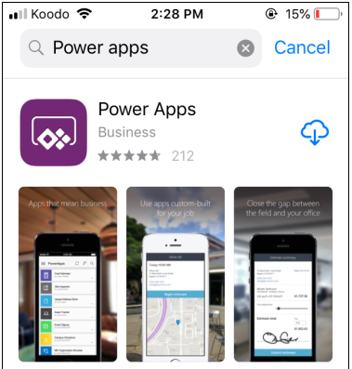

* + Android :En utilisant votre appareil mobile du ministère ou personnel, téléchargez l’application **Power Apps** se trouvant dans Play Store.

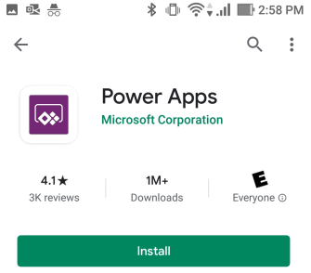

* + Ouvrez l’application et connectez-vous à votre compte **ECCC Office 365** (le même compte utilisé pour accéder à MS Teams (généralement, [*Prénom.NomDeFamille*@ec.gc.ca](mailto:Prénom.NomDeFamille@ec.gc.ca)).

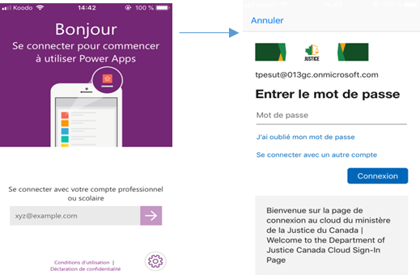

* + Cliquez sur « Aller à toutes les applications » pour trouver l’application **Retour au lieu de travail.**



* + Cliquez sur l’application pour l’ouvrir.

Lorsque vous ouvrez **Power Apps** pour la première fois, une fenêtre vous invitera à accepter les modalités. Utilisez votre **compte ECCC Office 365** pour vous connecter à chaque application (généralement [Prénom.NomDeFamille@ec.gc.ca](mailto:Pr%C3%A9nom.NomDeFamille@ec.gc.ca)).

Une fois les quatre applications ouvertes, vous serez en mesure de cliquer sur « **Autoriser** ».

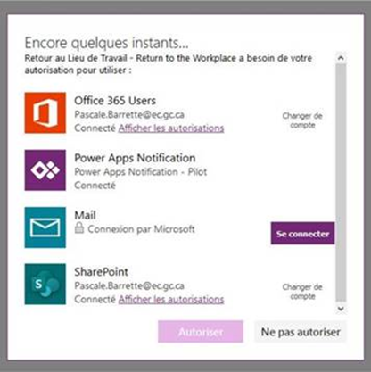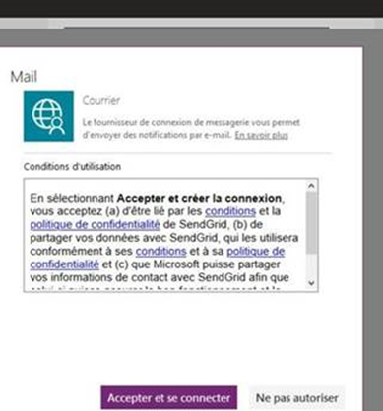

# Présenter une demande pour travailler sur le site

Vous pouvez présenter des demandes d’accès à des zones spécifiques des lieux de travail d’ECCC. Vous devez répondre à une série de questions avant de remplir la demande et l’envoyer au gestionnaire pour approbation. [Une vidéo explicative de cette fonctionnalité de l’application est également disponible](https://ecollab.ncr.int.ec.gc.ca/theme/media/_layouts/15/Lightbox.aspx?url=https%3A%2F%2Fecollab.ncr.int.ec.gc.ca%2Ftheme%2Fmedia%2FVideoLibrary%2FFRCreateRequest.MP4).

Essayez-le :

* **Présenter une demande**
  + Lors de la première utilisation de l’application, la déclaration sur la **Protection des renseignements personnels** et les **Mesures de santé et de sécurité relatives à la COVID-19** vous seront présentées. Vous devez lire et accepter ces pages pour pouvoir continuer. Ce contenu peut être consulté à nouveau à tout moment par le menu de l’application.

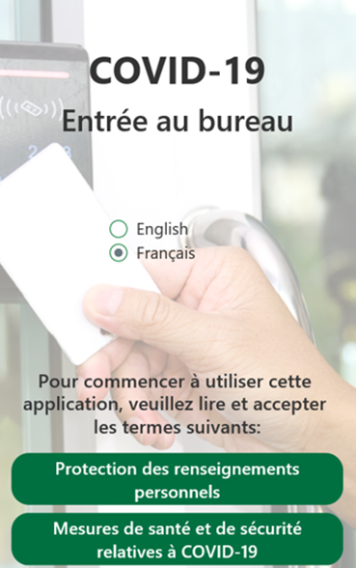

* + À partir de la **page d’accueil,** sélectionnez « **Mes demandes »**.

 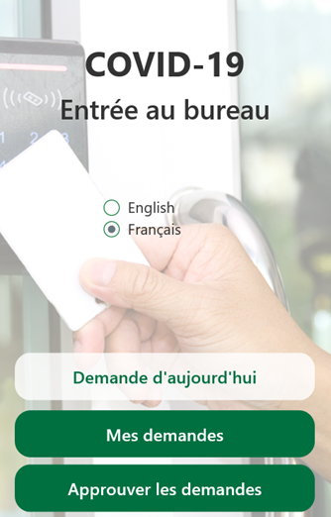

* + La vue **« Mes demandes »** apparaîtra. Pour présenter une nouvelle demande, cliquez sur le bouton « **Nouvelle demande** » au bas de la page.

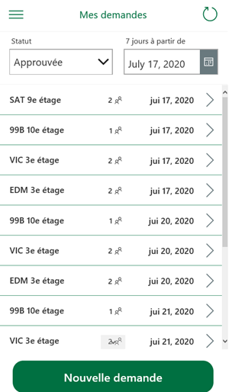

* **Étape 1 - Remplissez votre demande**

Vous serez invité à sélectionner le site d’ECCC auquel vous souhaitez accéder, la raison de votre demande et inscrire des visiteurs, le cas échéant. Veuillez noter que si vous souhaitez accéder à plus d’un étage, vous devrez faire une demande séparée. Cliquez sur « **Suivant** » pour passer à l’étape 2.

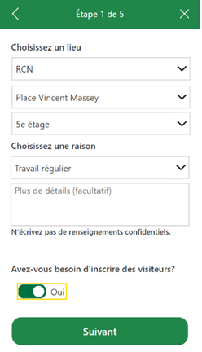

* **Ajoutez des visiteurs à votre demande**

Si vous avez indiqué que vous devez inscrire des visiteurs à l’étape 1, vous serez invité à fournir plus d’informations avant de poursuivre.

* + Tout d’abord, un texte vous sera présenté, expliquant la procédure à suivre pour les visiteurs. Veuillez lire le texte et cliquer sur « **Suivant** » lorsque vous êtes prêt. On vous demandera par la suite de fournir les coordonnées de vos visiteurs. Cliquez sur « **Ajouter** » pour chaque nouveau visiteur.

Remarque : N’ajoutez que les visiteurs supplémentaires, ne vous ajoutez pas vous-même.

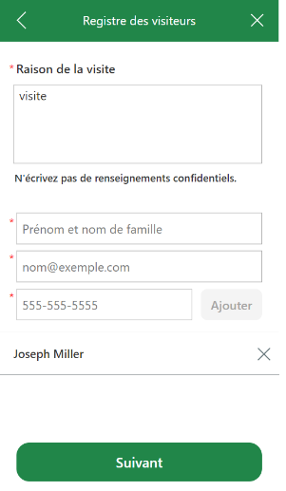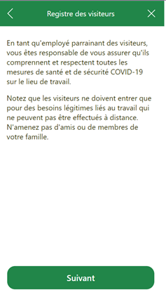

* + **À noter :** 24 heures avant l’entrée de votre visiteur dans le lieu de travail, vous devez remplir le formulaire d’attestation indiquant qu’il se conformera aux Mesures de santé et de sécurité relatives à la COVID-19 dans les 24 heures suivant son entrée dans le bureau.
  + Chaque visiteur doit apporter une pièce d'identité valide émise par le gouvernement afin d’obtenir son badge de visiteur. N'oubliez pas que les visiteurs doivent être escortés par leur employé responsable à tout moment.

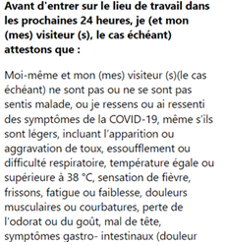

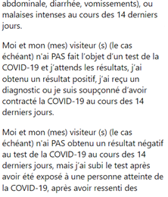

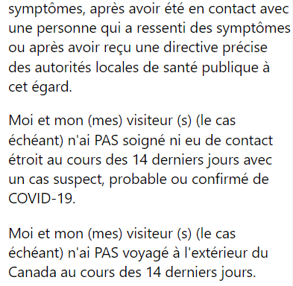

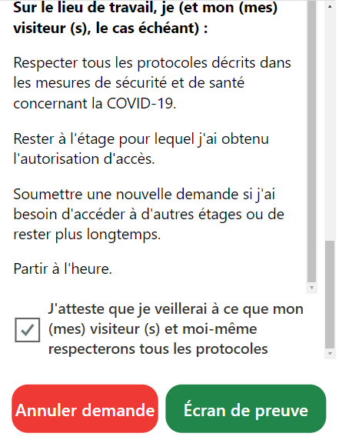

* **Étape 2 - Sélectionnez une date**

Sélectionnez vos dates d’entrée dans le lieu de travail sélectionné. Les dates sélectionnées seront encadrées en jaune. Cliquez sur le bouton « **Suivant** » pour passer à l’étape 3. Choisissez autant de dates que nécessaire jusqu'à 14 jours à l'avance.

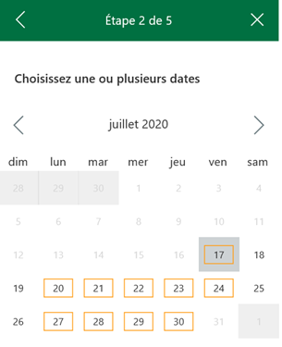

* **Étape 3 – Sélectionnez une plage horaire**

**Utilisez les menus déroulants pour sélectionner une plage horaire.** Pour vous aider à faire votre choix, le tableau se mettra automatiquement à jour pour indiquer le nombre de places disponibles par heure en fonction de la capacité maximale du lieu de travail sélectionné. Si la plage horaire sélectionnée est à sa « capacité maximale », vous devez modifier votre sélection pour continuer. Cliquez sur « **Suivant** » pour passer à l’étape 4.

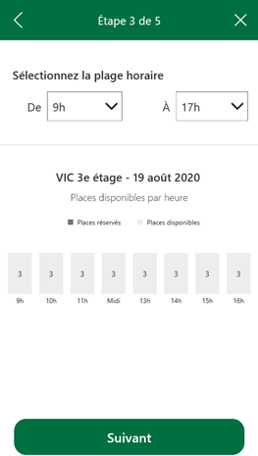

* Notez que si vous avez sélectionné plusieurs dates pour votre demande, une liste des dates sélectionnées vous sera présentée. Un crochet vert à côté de la date indique que des places sont disponibles pour la date/heure sélectionnée. Un « X » rouge indique qu’il n’y a pas de places disponibles et que vous devez modifier votre sélection pour continuer. Cliquez sur une date sélectionnée pour afficher la capacité horaire par jour.

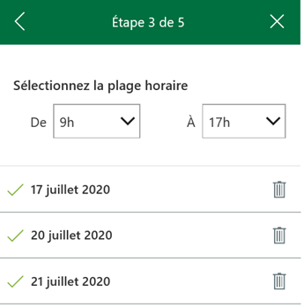 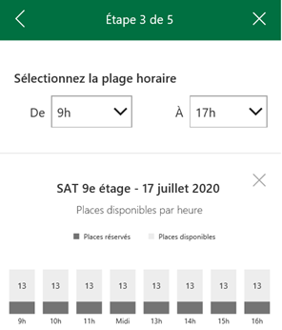

* **Étape 4 - Sélectionnez votre gestionnaire**

Utilisez la boîte de recherche pour trouver le gestionnaire qui examinera votre demande pour approbation. Cliquez sur le nom du gestionnaire pour continuer. ***Remarque***Si vous n’avez pas la possibilité de sélectionner un gestionnaire, cela signifie que vous êtes désigné comme étant un employé qui effectue un travail essentiel pour l’exercice d’un mandat.

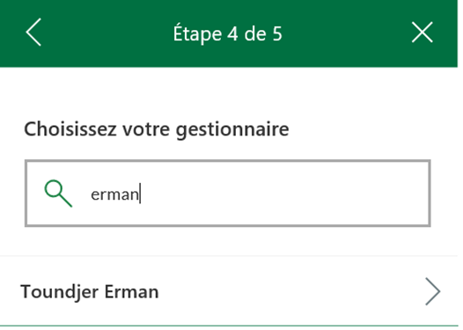

* **Étapes 5 – Attestation de l’employé**

Vous devrez attester avoir lu et compris les conditions d’admissibilité en milieu de travail pour vous-même et pour tout visiteur afin de pouvoir terminer votre demande.

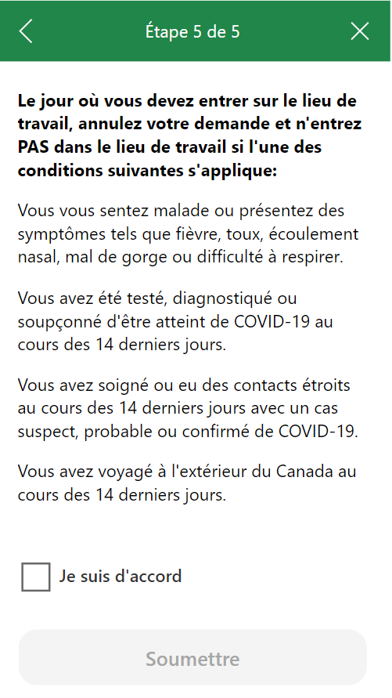

* **Votre demande a été soumise** : Une fois que la demande a été soumise, vous recevrez un courriel de confirmation contenant les détails de votre demande. Votre gestionnaire recevra également un courriel l’informant que votre demande est prête à être examinée.

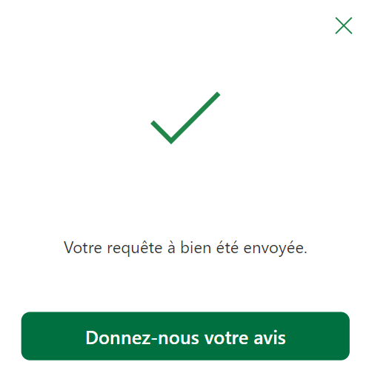

* **Vérifier l’état de votre demande**

Une fois que votre demande a été soumise, vous serez ramené à l’écran « **Mes demandes** » où vous pourrez consulter l’état de vos demandes. Utilisez le menu déroulant « **État**» pour basculer entre « En attente », « Approuvée », « Refusée », « Annulée » ou « Terminée » pour visualiser les demandes sélectionnées.

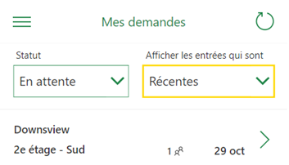

* **Annuler votre demande**

Si vous devez annuler votre demande, sélectionnez-la dans l’écran « **Mes demandes** » et cliquez sur « **Annuler** ». Une fois votre demande annulée, elle apparaîtra dans la section « Annulée » de l’écran « **Mes demandes** ».

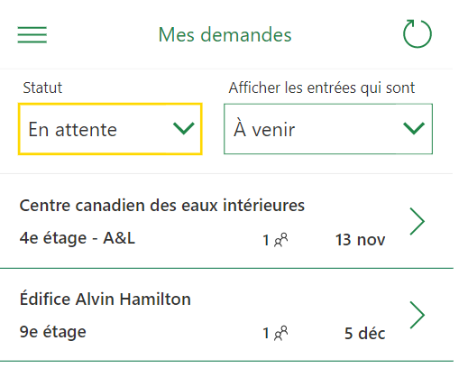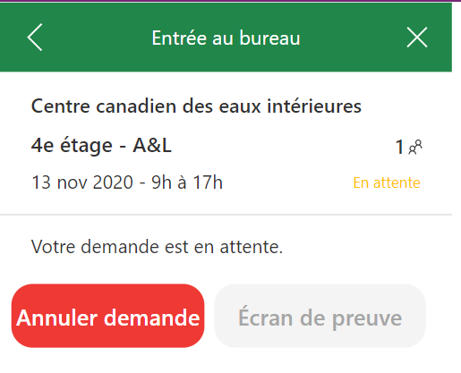

# Présenter une demande pour récupérer du matériel dans le lieu de travail

Si vous devez vous rendre au bureau pour récupérer du matériel, vous devez présenter une demande à votre directeur général au moyen de l’application Retour au Lieu de Travail. Vous devez répondre à une série de questions avant de compléter la demande et de l’envoyer au directeur général pour approbation. La demande de récupération de matériel est très semblable à la demande de retour au travail. [Une vidéo explicative de cette fonctionnalité de l’application est également disponible](https://ecollab.ncr.int.ec.gc.ca/theme/media/_layouts/15/Lightbox.aspx?url=https%3A%2F%2Fecollab.ncr.int.ec.gc.ca%2Ftheme%2Fmedia%2FVideoLibrary%2FFREquipmentPickup_HD.MP4).

Essayez-le :

* **Présenter une demande**
  + Lors de la première utilisation de l’application, la déclaration sur la **Protection des renseignements personnels** et les **Mesures de santé et de sécurité relatives à la COVID-19** vous seront présentées. Vous devez lire et accepter ces pages pour pouvoir continuer. Ce contenu peut être consulté à nouveau à tout moment dans le menu de l’application.

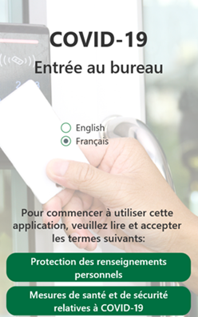

* + À partir de la **page d’accueil**, sélectionnez « **Mes demandes »**.

 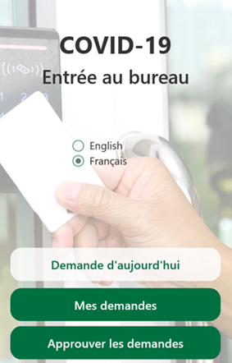

* + La vue **« Mes demandes »** apparaîtra. Pour présenter une nouvelle demande, cliquez sur le bouton « **Nouvelle demande** » au bas de la page.

 

* **Étape 1a - Remplissez votre demande**

Vous serez invité à sélectionner le site d’ECCC auquel vous souhaitez accéder, la raison de votre demande (sélectionnez récupération de matériel) et à inscrire les visiteurs. Veuillez noter que si vous souhaitez accéder à plus d’un étage, vous devrez faire une demande séparée. Cliquez sur le bouton « **Suivant** » pour passer à l’étape 2.

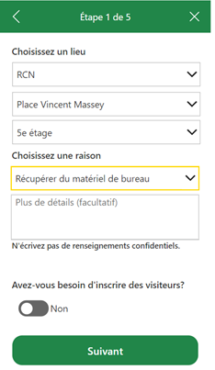

* **Étape 1b - Demande d’aide pour récupérer le matériel**

Si vous avez besoin d’aide pour récupérer le matériel dans le bâtiment, veuillez cliquer sur le lien régional approprié et envoyer une demande par courriel en précisant ce dont vous avez besoin ainsi que la date et l’heure auxquelles vous souhaitez obtenir de l’aide. **Veuillez aviser la personne-ressource au moins 7 jours ouvrables avant la date.** La date et l’heure en question doivent correspondre à la date et à l’heure que vous aurez choisies dans le calendrier à l’étape 2.

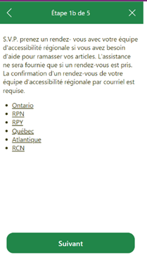

* **Étape 2 - Sélectionnez le matériel**

Sélectionnez le matériel que vous souhaitez récupérer. Cliquez sur le bouton « **Suivant** » pour passer à l’étape 3.

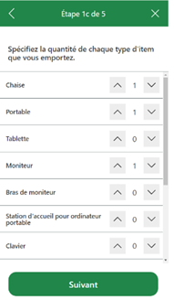

* **Étape 3 - Sélectionnez une date**

Sélectionnez la date à laquelle vous souhaitez entrer dans le lieu de travail choisi pour récupérer votre matériel en vous souvenant de la date et de l’heure auxquelles vous avez demandé de l’aide, le cas échéant. Les dates sélectionnées seront encadrées en jaune. Cliquez sur « **Suivant** » pour passer à l’étape 3.

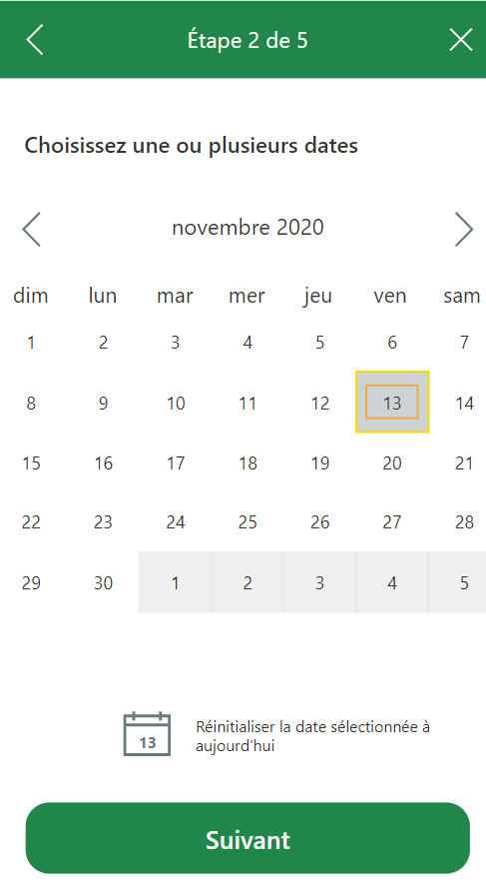

* **Étape 3 – Sélectionnez une plage horaire**

**Utilisez les menus déroulants pour sélectionner une plage horaire (en vous souvenant de l’heure à laquelle vous avez demandé de l’aide pour récupérer le matériel, le cas échéant).** Pour vous aider à faire votre choix, le tableau se mettra automatiquement à jour pour indiquer le nombre de places disponibles par heure en fonction de la capacité maximale du lieu de travail sélectionné. Si la plage horaire sélectionnée est à sa « capacité maximale », vous devez modifier votre sélection pour continuer. Cliquez sur « **Suivant** » pour passer à l’étape 4.

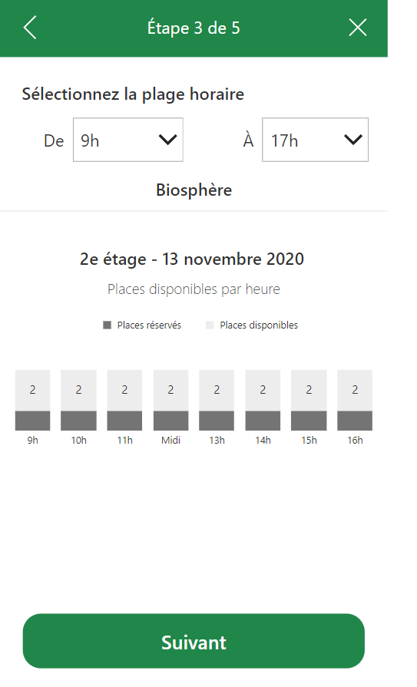

* **Étape 4 - Sélectionnez votre directeur général**

La récupération de matériel DOIT être approuvée par le directeur général. Utilisez la boîte de recherche pour trouver le directeur général qui examinera votre demande pour approbation. Cliquez sur le nom du directeur général pour continuer. ***Remarque***Si vous n’avez pas la possibilité de sélectionner un directeur général, cela signifie que vous êtes désigné comme étant un employé qui effectue un travail essentiel pour l’exercice d’un mandat.

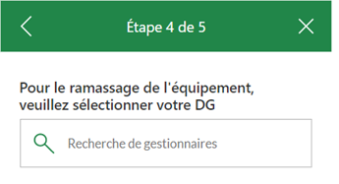

* **Étape 5 – Attestation de l’employé**

Vous devrez attester avoir lu et compris les conditions d’admissibilité en milieu de travail pour pouvoir terminer votre demande.

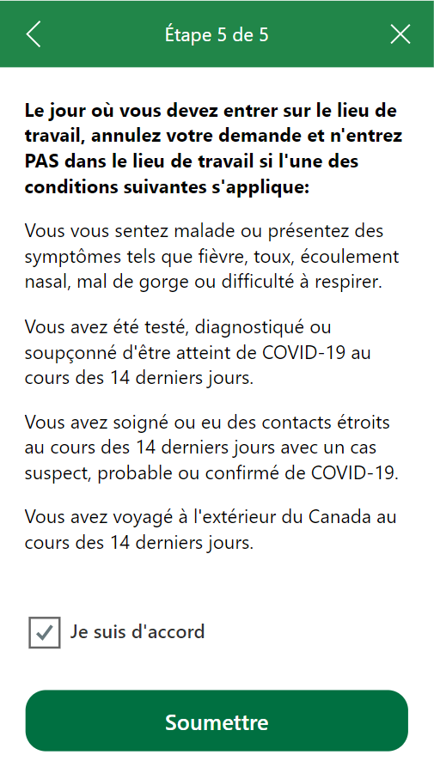

* **Votre demande a été présentée** : Une fois que la demande aura été présentée, vous recevrez un courriel de confirmation contenant les détails de votre demande. Votre directeur général recevra également un courriel l’informant que votre demande est prête à être examinée.

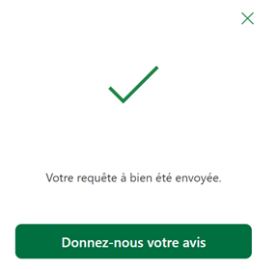

* **Vérifier l’état de votre demande**

Une fois que votre demande aura été présentée, vous serez ramené à l’écran « **Mes demandes** » où vous pourrez consulter l’état de vos demandes. Utilisez le menu déroulant « **Statut**» pour basculer entre « En attente », « Approuvée », « Refusée », « Annulée » ou « Terminée » pour voir les demandes sélectionnées.

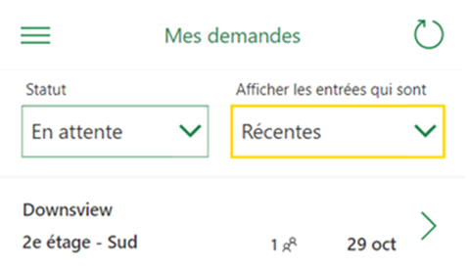

Dans les 24 heures avant de venir chercher votre matériel, vous devez remplir l'attestation indiquant que vous vous conformerez aux mesures de santé et de sécurité COVID-19.









Une fois que vous aurez attesté le texte ci-dessus, un "écran de preuve" apparaîtra. Cet écran indique le bâtiment, l'étage, la date, l'heure, l'employé et l'équipement que vous allez récupérer. Montrez cet écran au service de sécurité du bâtiment.

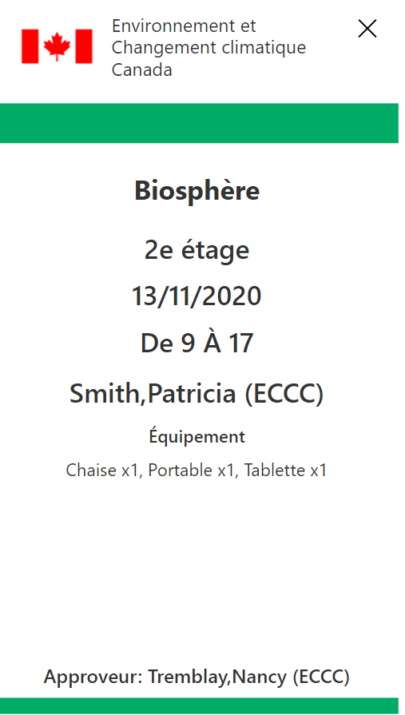

* **Annuler votre demande**

Si vous devez annuler votre demande, sélectionnez-la dans l’écran « **Mes demandes** » et cliquez sur « **Annuler** ». Une fois votre demande annulée, elle apparaîtra dans la section « Annulée » de l’écran « **Mes demandes** ».

 

# Approuver une demande de travail sur le site

Toutes les demandes des employés sont envoyées au gestionnaire sélectionné pour approbation. Le gestionnaire recevra un avis par courriel pour chaque demande, qui contiendra un lien permettant de voir la demande dans l’application. Les gestionnaires peuvent également ouvrir l’application et consulter toutes les demandes en attente. [Une vidéo explicative de cette fonctionnalité de l’application est également disponible.](https://ecollab.ncr.int.ec.gc.ca/theme/media/_layouts/15/Lightbox.aspx?url=https%3A%2F%2Fecollab.ncr.int.ec.gc.ca%2Ftheme%2Fmedia%2FVideoLibrary%2FFRApproveRequest_HD.MP4)

Essayez-le :

* À partir de la **page d’accueil**, sélectionnez **« Approuver les demandes »**.

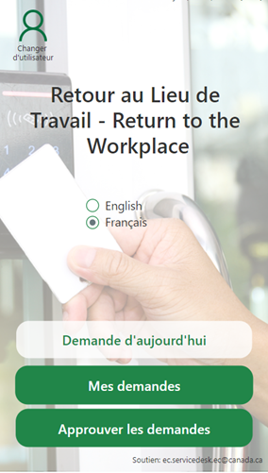

* La page **Approuver les demandes** affichera par défaut toutes les demandes en attente pour la semaine en cours. Utilisez le menu déroulant pour basculer entre les demandes « En attente », « Approuvée », « Refusée », « Annulée » et « Terminée ». Cliquez sur une demande de la liste pour l’examiner.

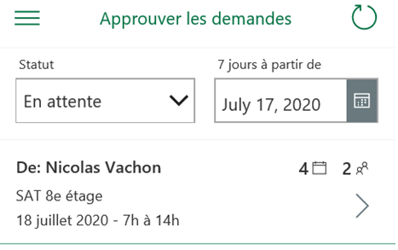

* **Examiner et approuver/refuser une demande**
  + Une fois que vous aurez sélectionné une demande, une page d’examen qui comprend le nom du demandeur, le lieu de travail choisi, la plage horaire et la raison s’affichera. Cette page comprend également le nombre de dates incluses dans la demande, ainsi que le nombre total de personnes (s’il y a des visiteurs qui accompagnent l’employé). Cliquez sur le bouton « **Visiteurs** » pour voir les détails de tout visiteur inclus dans la demande. Si plusieurs dates ont été ajoutées à la demande, elles apparaîtront dans la liste également.
  + En tant qu’approbateur de la demande, vous pouvez choisir d’approuver/refuser toutes les dates de la demande en un seul clic en sélectionnant « **Approuver le tout/Refuser le tout** », ou d’approuver/refuser chaque demande séparément. L’employé qui a soumis la demande recevra un avis par courriel avec votre décision. Vous recevrez une copie du courriel de confirmation.

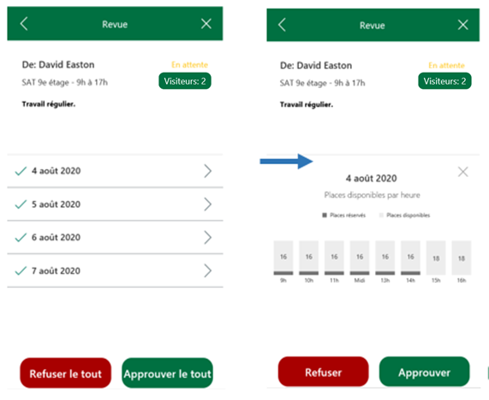

# Approuver une demande de récupération de matériel

Toutes les demandes des employés sont envoyées au directeur général sélectionné pour approbation. Le directeur général recevra un avis par courriel pour chaque demande, qui contiendra un lien permettant de voir la demande dans l’application. Les directeurs généraux peuvent également ouvrir l’application et consulter toutes les demandes en attente. [Une vidéo explicative de cette fonctionnalité de l’application est également disponible.](https://ecollab.ncr.int.ec.gc.ca/theme/media/_layouts/15/Lightbox.aspx?url=https%3A%2F%2Fecollab.ncr.int.ec.gc.ca%2Ftheme%2Fmedia%2FVideoLibrary%2FFRApproveRequest_HD.MP4)

Essayez-le :

* À partir de la **page d’accueil**, sélectionnez **« Approuver les demandes »**.



* La page **Approuver les demandes** affichera par défaut toutes les demandes en attente pour la semaine en cours. Utilisez le menu déroulant pour basculer entre les demandes « En attente », « Approuvée », « Refusée », « Annulée » et « Terminée ». Cliquez sur une demande dans la liste pour l’examiner.



* **Examiner et approuver/refuser une demande**
  + Une fois que vous aurez sélectionné une demande, une page d’examen qui comprend le nom du demandeur, le lieu de travail choisi, la date, la plage horaire et une liste du matériel à récupérer s’affichera.
  + En tant que responsable de l’approbation de la demande, vous pouvez choisir d’approuver ou de refuser la demande en cliquant sur « **Approuver le tout/Refuser le tout** ». L’employé qui a présenté la demande recevra un avis par courriel avec votre décision. Vous recevrez une copie du courriel de confirmation.



# Assistant de réservation

Pour aider les utilisateurs qui éprouvent des difficultés à présenter des demandes pour une raison quelconque, comme des problèmes d’accessibilité ou des problèmes technologiques, l’application comprend une fonction appelée « Assistant de réservation ». Les employés qui ont besoin d’aide peuvent donner la permission à un autre employé ou à leur gestionnaire d’effectuer une réservation en leur nom. [Une vidéo explicative de cette fonctionnalité de l’application est également disponible](https://ecollab.ncr.int.ec.gc.ca/theme/media/_layouts/15/Lightbox.aspx?url=https%3A%2F%2Fecollab.ncr.int.ec.gc.ca%2Ftheme%2Fmedia%2FVideoLibrary%2FFRBookingAssistantHD.MP4).

Pour ce faire, l’employé ayant besoin d’aide ou son gestionnaire doit envoyer un courriel au [Bureau de services](mailto:ec.bureaudeservices.ec@canada.ca) et demander l’ajout de « personne x » comme assistant de réservation dans l’application Retour au Lieu de travail en indiquant son nom complet et son adresse courriel de suffixe @ec.gc.ca (**et non** @canada.ca).

Vous serez avisé lorsque l’assistant de réservation aura été ajouté. Vous pouvez modifier l’assistant au besoin en envoyant un nouveau courriel au [Bureau de service](mailto:ec.bureaudeservices.ec@canada.ca) pour demander la mise à jour ou la suppression de votre assistant de réservation.

## Présenter des demandes en tant qu’assistant de réservation

Si vous avez été ajouté comme assistant de réservation pour aider un employé à réserver une place dans le lieu de travail, vous verrez une icône « Changer d’utilisateur » dans le coin supérieur gauche de l’écran d’accueil de votre demande.



Cliquez sur cette icône et sélectionnez le nom de la personne pour présenter une demande en son nom.

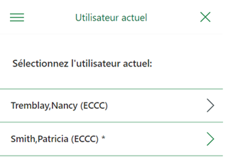

Pour revenir à votre compte, cliquez sur « Accueil » dans le menu principal, puis cliquez à nouveau sur l’icône « Changer d’utilisateur » et sélectionnez votre nom.

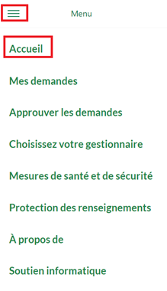

Vous pouvez consulter le compte dans lequel vous vous trouvez dans le coin supérieur droit de l’écran d’accueil, où le nom du compte auquel vous êtes connecté est affiché.

# Pour nous joindre

Si vous avez de la difficulté à accéder à l’application ou à vous connecter à votre compte Microsoft, veuillez communiquer avec le [Bureau de services](mailto:ec.bureaudeservices.ec@canada.ca) pour obtenir de l’aide.

Si vous avez de la difficulté à utiliser les fonctionnalités de l’application ou si vous avez des commentaires, veuillez communiquer avec le [Bureau de services](mailto:ec.bureaudeservices.ec@canada.ca).

# Protection des renseignements personnels

Les renseignements personnels sont recueillis en vertu de la partie II du Code canadien du travail, du *Règlement canadien sur la santé et la sécurité au travail* ainsi que de la *Loi sur la gestion des finances publiques*.

Les renseignements sont recueillis, utilisés et divulgués dans le but de surveiller l’accès au lieu de travail et d’assurer un retour sécuritaire, sain et progressif aux lieux de travail pendant la pandémie de COVID‑19. En cas de soupçon ou de confirmation d’un cas de COVID-19 sur le lieu de travail, les renseignements fournis par l’intermédiaire de cette application permettent à Environnement et Changement climatique Canada d’effectuer la recherche des contacts tout en protégeant la vie privée des personnes concernées.

Les renseignements contenus dans ce formulaire seront utilisés, divulgués et retenus conformément aux conditions énumérées dans les fichiers de renseignements personnels [POE 907 Santé et sécurité au travail](https://www.canada.ca/fr/secretariat-conseil-tresor/services/acces-information-protection-reseignements-personnels/acces-information/renseignements-programmes-fonds-renseignements/fichiers-renseignements-personnels-ordinaires.html#poe9071) et [POU 903 Planification de la continuité des activités](https://www.canada.ca/fr/secretariat-conseil-tresor/services/acces-information-protection-reseignements-personnels/acces-information/renseignements-programmes-fonds-renseignements/fichiers-renseignements-personnels-ordinaires.html#pou903).

Toute question ou tout commentaire concernant cet avis de confidentialité peut être adressé à la Division de l’accès à l’information et la protection des renseignements personnels d’ECCC par courriel à ec.aiprp-atip.ec@canada.ca. Si vous estimez que nous n’avons pas respecté votre vie privée, vous avez le droit de déposer une plainte. Pour ce faire, communiquez avec le Commissariat à la protection de la vie privée du Canada en appelant son centre d’information au 1 800 282-1376 ou en consultant sa page des [personnes-ressources](https://www.priv.gc.ca/fr/communiquer-avec-le-commissariat/).

# Mesures de santé et de sécurité relatives à la COVID-19

En vertu du Code canadien du travail, les employés sont tenus de suivre les procédures prescrites en matière de santé et de sécurité des employés, de prendre toutes les précautions raisonnables et nécessaires pour assurer leur santé et leur sécurité et celles d’autrui, et de se conformer à toutes les directives de l’employeur concernant la santé et la sécurité des employés.

Tout au long de la pandémie de COVID-19, et jusqu’à nouvel ordre, les employés doivent se conformer aux mesures de santé et de sécurité suivantes lorsqu’ils se trouvent sur les lieux de travail d’Environnement et Changement climatique Canada.

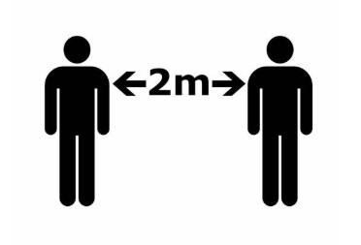

**Gardez une distance de 2 m des autres personnes**

* Respectez la distance physique : maintenez une distance de deux (2) mètres par rapport aux autres lorsque cela est possible. Lorsqu’il n’est pas possible de maintenir constamment une distance de 2 m des autres, le port d’un masque non médical ou d’un couvre-visage est recommandé.
* Si un poste de travail situé à moins de 2 m du vôtre est occupé, choisissez un autre poste de travail pour la journée. Notez que ceci ne s’applique pas aux bureaux ou postes de travail fermés dont les murs en panneaux ont une hauteur supérieure à 2 m.



**Utilisez un désinfectant pour les mains avant d’entrer**

* Avant d’entrer dans l’édifice ou dans les bureaux d’Environnement et Changement climatique Canada (pour les bureaux régionaux/SJM), appliquez une solution désinfectante qui sera mise à votre disposition.



**Respectez la signalisation et les limites d’occupation**

* Respectez tous les indicateurs de direction (couloirs, cages d’escalier, entrées, sorties, etc.).
* Respectez toutes les limites d’occupation maximales affichées dans les petits espaces applicables (c.-à-d. : ascenseurs, salles de réunion, toilettes, cuisines, etc.).
* Conformez-vous à tous les panneaux de santé et de sécurité affichés par les autorités compétentes (ministères et organismes du gouvernement du Canada, gestionnaires des biens et des installations, personnel de nettoyage, etc.).



**Nettoyez avant et après utilisation**

* Respectez le « principe de nettoyage avant et après » : avec les serviettes désinfectantes fournies, essuyez toutes les surfaces et les équipements partagés, avant et après utilisation (postes de travail, tables de réunion, comptoirs, photocopieuses, fournitures de bureau partagées, appareils ménagers, etc.).
* Suivez le « principe du bureau propre » pour tous les postes de travail utilisés en retirant tous les papiers, fournitures, effets personnels et autres articles avant de quitter le lieu de travail pour permettre le nettoyage.
* Concentrez-vous sur l’utilisation de documents numériques et évitez de partager des documents papier.



**Maintenez de bonnes pratiques préventives**

* Lavez vos mains régulièrement pendant au moins 20 secondes avec du savon et de l’eau tiède, ou utilisez un désinfectant approuvé par les autorités pour les mains en particulier avant de manger ou de boire, et après avoir touché des surfaces fréquemment touchées (poignées de porte, boutons d’ascenseur, fournitures partagées, etc.).
* Utilisez une bonne étiquette pour la toux et les éternuements (p. ex. : éternuez et toussez dans votre coude, pas dans votre main).
* Si vous utilisez un mouchoir, n’oubliez pas de le jeter dans une poubelle doublée dès que possible et de vous laver les mains par la suite. Faute de savon et d’eau, utilisez un désinfectant approuvé par les autorités pour les mains.
* Évitez tout contact étroit avec des personnes malades.
* Utilisez d’autres façons de saluer quelqu’un que de vous serrer la main (p. ex. : un hochement de tête ou un signe de la main).



**Restez dans la zone et la plage horaire approuvées**

* Restez dans la ou les zones demandées et approuvées dans la demande d’accès au lieu de travail de l’application.
* Présentez une demande distincte au moyen de l’application si l’accès à des étages supplémentaires est requis, ou s’il est nécessaire de rester plus longtemps que la durée de la demande approuvée initiale.
* Quittez à l’heure.



**Respectez les protocoles d’urgence**

En cas d’évacuation d’un bâtiment, suivez les protocoles d’urgence du bâtiment :

Les employés doivent porter leur masque et quitter les lieux le plus rapidement possible en utilisant la sortie de secours/la cage d’escalier la plus proche, même si la distanciation physique et les indicateurs directionnels ne peuvent pas être suivis.

Une fois à l’extérieur du bâtiment, la distance physique doit être respectée.

Les employés qui ne peuvent pas évacuer l’édifice à l’aide des cages d’escalier d’urgence doivent aviser leur gestionnaire (le gestionnaire est responsable de la SST). Le gestionnaire assigne alors deux personnes pour aider l’individu pendant une évacuation et le gestionnaire avise l’organisation des secours en cas d’incendie (OSCE) par l’intermédiaire de l’agent de secours d’étage ou du chef/chef adjoint de l’OSCE. Veuillez consulter la procédure d’évacuation pour plus de détails.



**Signaler les symptômes de COVID-19**

* **Si vous manifestez des symptômes avant d’accéder au lieu de travail :**
  + Annulez votre demande, n’accédez pas au lieu de travail et communiquez avec votre gestionnaire et les autorités de santé publique, au besoin.
* **Si vous manifestez des symptômes sur le lieu de travail :**
  + Isolez-vous immédiatement sur le lieu de travail. Informez immédiatement votre gestionnaire et un niveau hiérarchique plus haut, si nécessaire. Rentrez chez vous (évitez d’utiliser les transports en commun) et suivez les conseils des autorités locales de santé publique.
* **Si vous ressentez des symptômes après avoir quitté le lieu de travail :**
  + Communiquez avec votre gestionnaire si vous ressentez des symptômes dans les 14 jours suivant la sortie du lieu de travail.

# Autres liens utiles

* [Retour au Lieu de Travail - FAQ](https://ecollab.ncr.int.ec.gc.ca/org/11001/AutoDepanTI-HelpMeIT/Return%20to%20the%20Workplace%20FAQ.aspx)
* [Retour au Lieu de Travail - Guide](https://ecollab.ncr.int.ec.gc.ca/org/11001/AutoDepanTI-HelpMeIT/Retour%20au%20Lieu%20de%20Travail%20FAQ.aspx)
* [Démonstrations vidéo](https://web.microsoftstream.com/video/beb99f5e-3500-4cd3-b187-b9724f507769)
* [Formation obligatoire](https://ecollab.ncr.int.ec.gc.ca/org/11001/Shared%20Documents/Training%20Strategy-FR.pdf)
  + COVID-19 Séance de formation et de sensibilisation obligatoire sur l’accès aux lieux de travail - pour tous les employés
  + COVID-19 Séance de formation et de sensibilisation obligatoire sur l’accès aux lieux de travail - pour superviseurs et gestionnaires